3.4全球气候变化与国家安全
【课标目标】运用碳循环和温室效应原理，分析碳排放对环境的影响，说明碳减排国际合作的重要性
【学习目标】1.运用图表资料，分析解读全球气候现状；
2.结合示意图，分析全球变暖与碳排放之间的关系；
3.运用视频和图文资料，分析全球变暖带来的影响及应对措施。
【1.运用图表资料，分析解读全球气候现状】
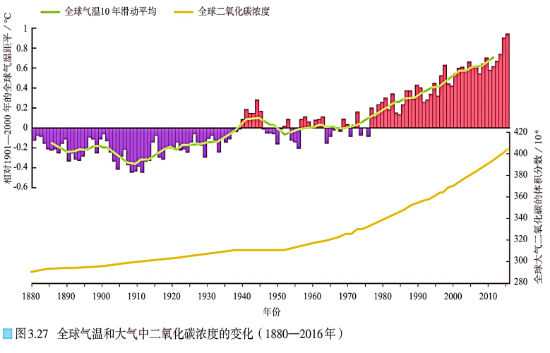
图表分析方式方法：
- 先看整体，分析折线或者柱状图整体趋势
- 分析局部，找到骤升骤降的局部阶段
- 考虑极值，分析极点或者线图交叉点

【结论解读】

【2.结合示意图，分析全球变暖与碳排放之间的关系】
- 大气的温室效应：大气中的水汽、二氧化碳、甲烷等温室气体可以强烈地吸收地面 辐射，使地球接收的太阳能不会马上散失掉，形成 效应，对地球起到保温作用。
- 温室气体是大气保温气体的俗称，是指大气中能让太阳短波辐射透入，而阻止地面和低层大气长波辐射逸出的气体。主要有水汽（H2O）、二氧化碳（CO2）、氧化亚氮（N2O）、氟利昂、甲烷（CH4）、氢氟碳化物（HFCs）、全氟碳化物（PFCs）等 30多种气体。
3.碳循环
（1)含义：是指碳元素在大气圈、水圈、生物圈以及岩石圈之间 、转化所构成的循环。
（2)作用：自然界的碳循环过程维持了大气中二氧化碳等温室气体含量的 。
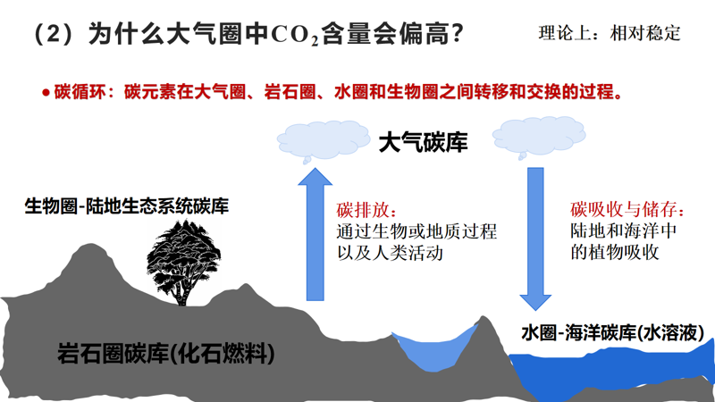

4.大气温室效应不断增强的原因
工业革命以来，人类活动主要通过使用 和改变土地利用两种方式极大地改变了全球碳循环过程，使大气中二氧化碳含量不断 。

【3.运用视频和图文资料，分析全球变暖带来的影响及应对措施】
图瓦卢是南太平洋上的一个岛国，陆地最高海拔不超过5米。全球变爱导致的海平面上升严重威胁图瓦卢的国家安全。1993-2009年，因海平面上升，图瓦卢陆地国土面积缩小了2%。预计到2050年左右，图瓦卢60％以上的陆地国土将坡海水淹没
21世纪以来，图瓦卢政府多次公开表示，他们对抗海平面上升的努力已经失败，计划举国搬迁，呼吁世界各国接纳图瓦卢的"环境难民"。但多年来的各方奔走和努力并没有收到积极的效果，目前仅有新西兰政府愿意接收图瓦卢的撤离者，并严格限定了每年的接收人数。
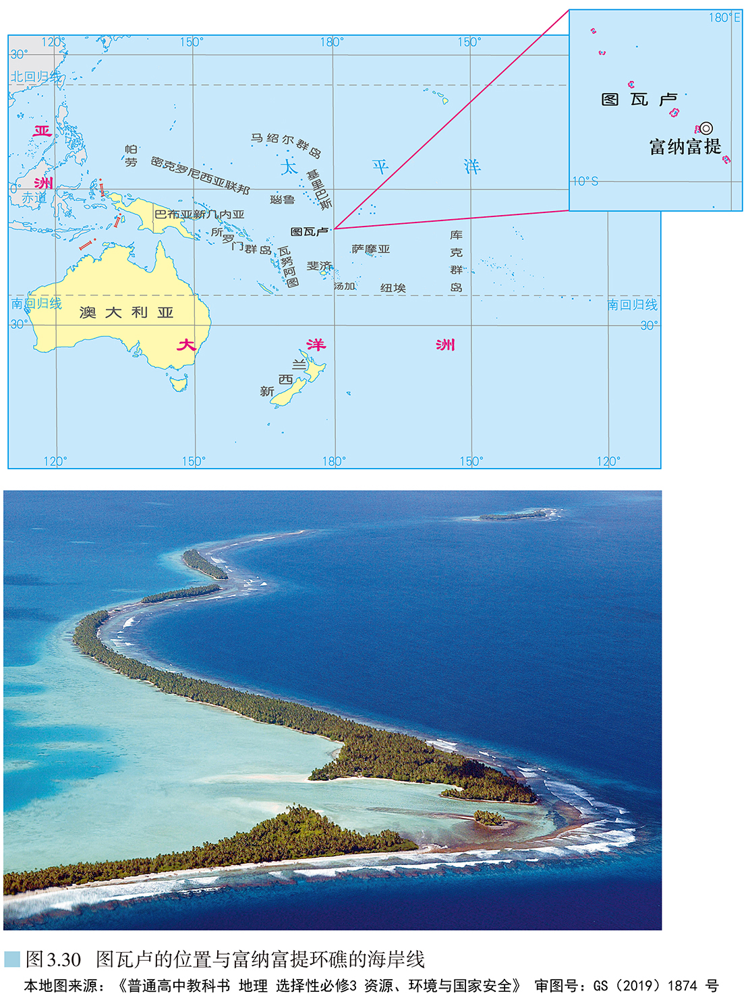

思考：说明全球气候变暖对图瓦卢国家安全的影响？

三、 应对全球气候变化
1.减缓措施和适应措施
（1）减缓措施
①减少人为温室气体排放。
②增加温室气体吸收。
（2）适应措施：以 为目标，根据对全球气候变化的认识，通过改变人类社会自身，降低全球变暖导致的不利影响或利用全球变暖带来的发展机遇。
2.国际合作
和 是实现减缓和适应的重要保障， 、适应、资金和技术四个方面是国际合作关注的重点。

【课堂检测】
臭氧层能吸收绝大部分紫外线，减少到达地面的紫外线辐射，对于保护地球生命意义重大。20世纪70年代，科学家发现臭氧层空洞，国际社会开始意识到臭氧层保护的紧迫性和重要性。下图示意臭氧丰度随高度的变化。据此完成下面小题。
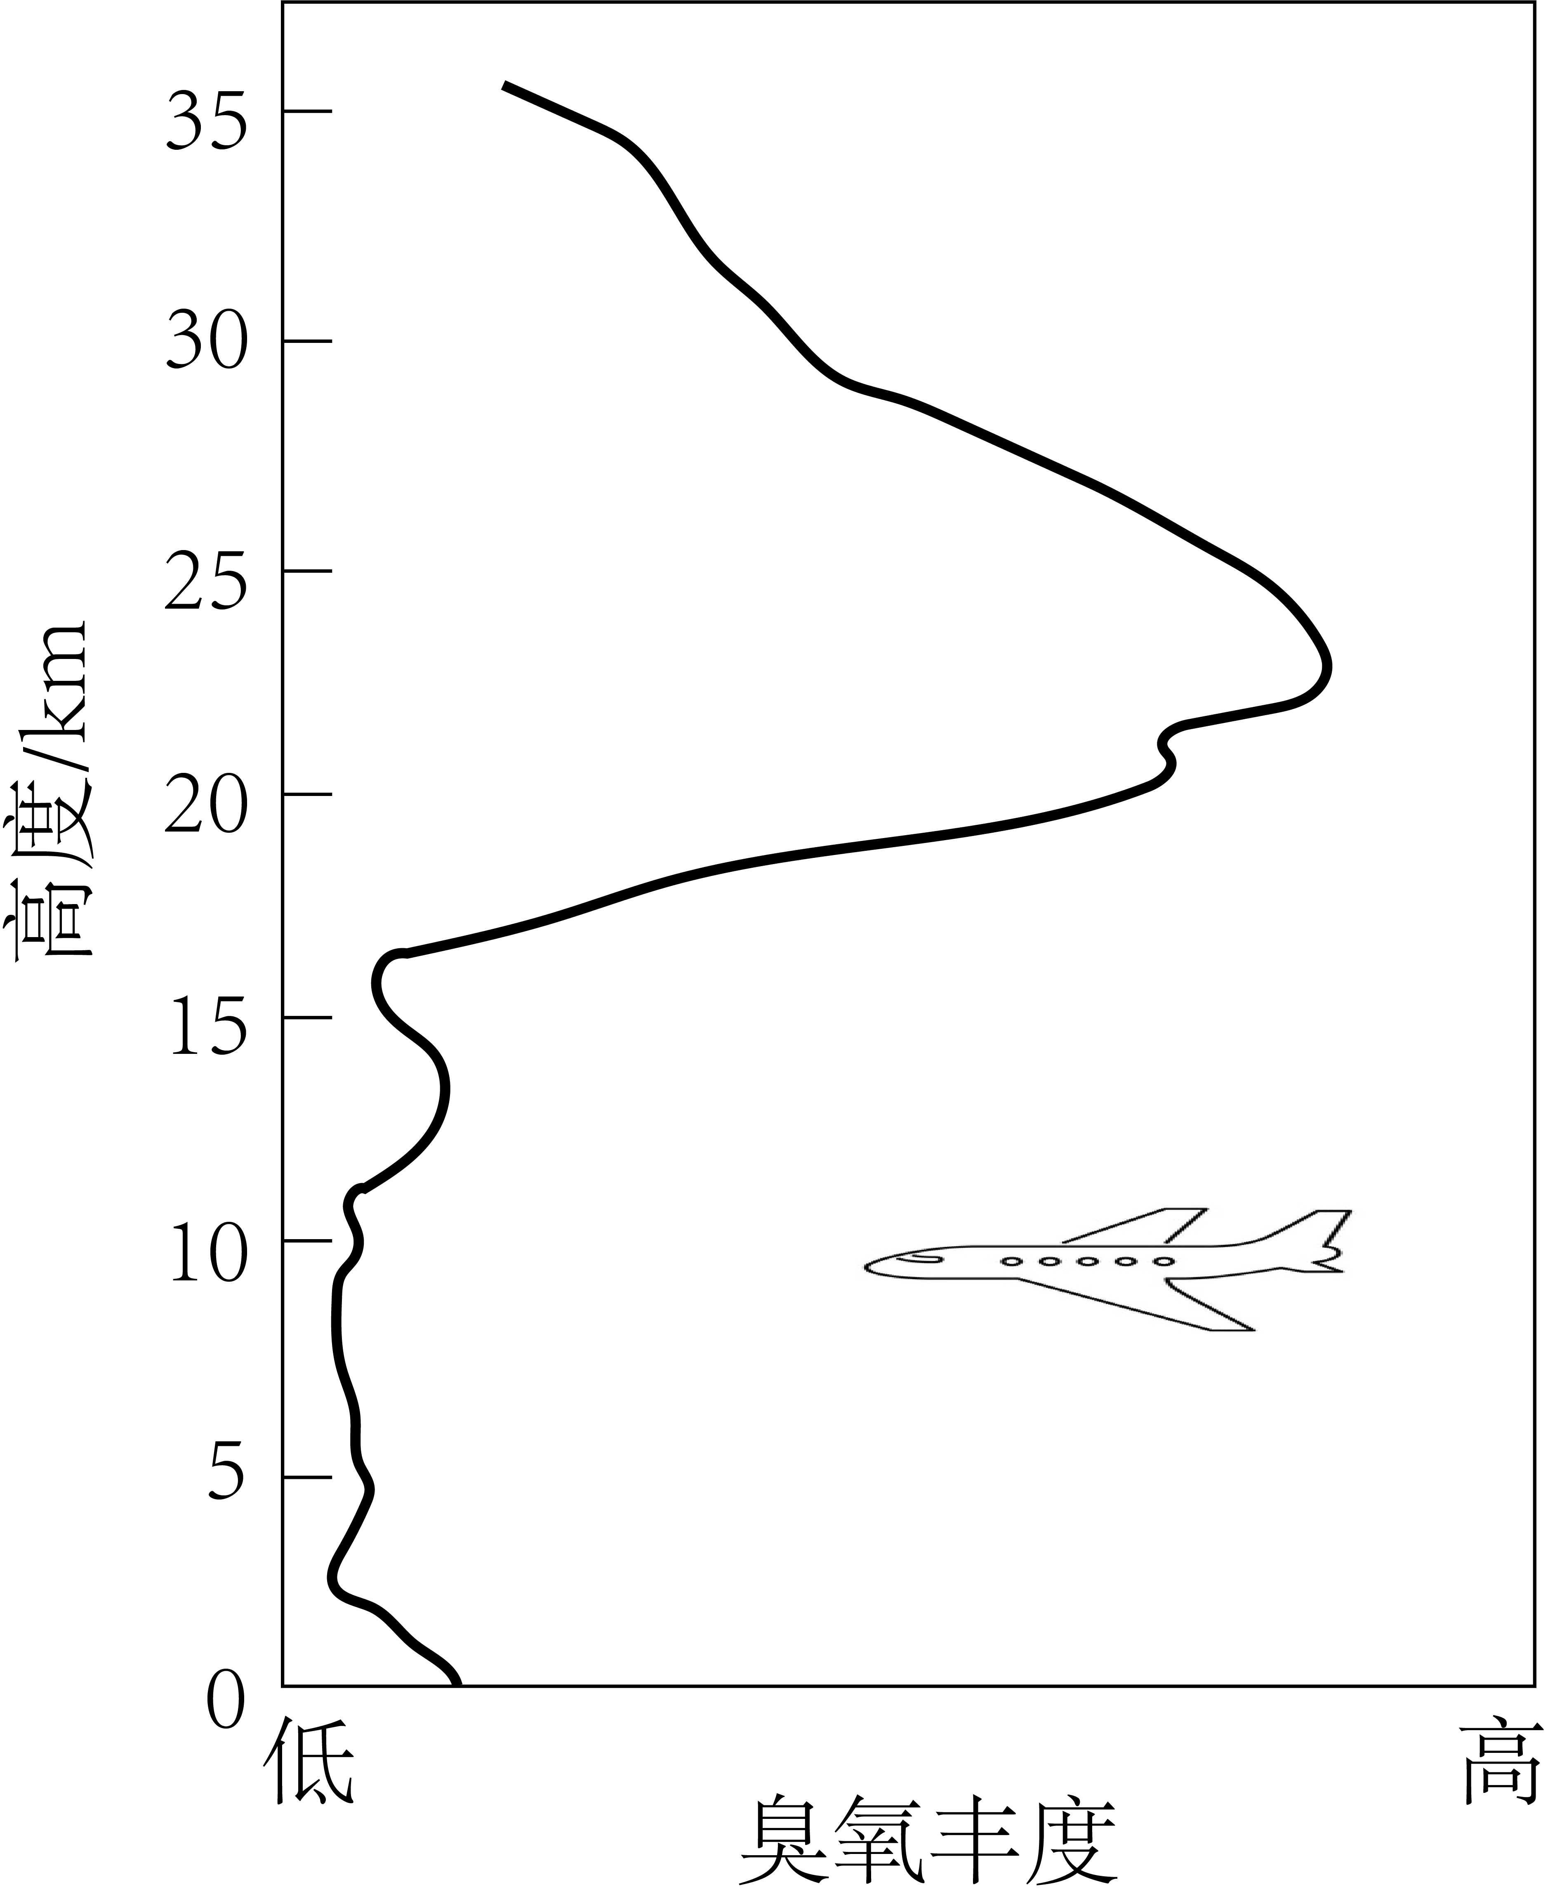
1．臭氧层位于（ ）
A．对流层中下部 B．对流层顶部 C．平流层中下部 D．高层大气顶部
2．保护臭氧层的国际合作途径主要有（ ）
①签署公约及履约 ②签署多边合作协议 ③资金援助 ④贸易合作
A．①②③ B．②③④ C．①②④ D．①③④

莫桑比克位于非洲东南部大陆东岸，森林覆盖率较高，拥有丰富的有色金属矿产和煤矿。中国鼎盛矿业公司与莫桑比克合作进行有色金属矿的开采和加工。读“莫桑比克位置示意图”，据此完成下面小题。
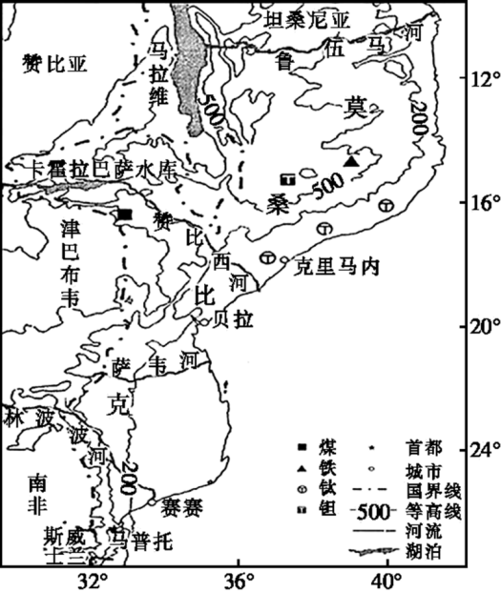
3．关于莫桑比克自然地理条件的叙述，正确的是（ ）
A．地形以高原为主，东南高西北低 B．河流无明显汛期，无结冰期，含沙量大
C．热带季风气候，水热充足，雨热同期 D．河流下游地区地形平坦，土壤肥沃
4．关于中莫合作带来的积极影响的叙述，正确的是（ ）
A．促进我国资源优势转化为经济优势 B．化解莫桑比克相关产业产能过剩问题
C．带动莫桑比克相关产业发展，促进就业 D．缓解莫桑比克资源、能源和环境的压力

2024年1月1日，沙特阿拉伯、埃及、阿拉伯联合酋长国、伊朗、埃塞俄比亚成为金砖国家正式成员，金砖国家合作机制实现扩容。金砖国家和“一带一路”沿线国家有重合之处，这将给金砖国家及“一带一路”沿线国家带来重要影响。据此完成下面小题。
5．成为金砖国家新成员的五国共有的特征是（ ）
A．为西半球国家 B．为发展中国家
C．能源资源匮乏 D．工业基础雄厚
6．金砖国家合作机制的扩容，将进一步（ ）
①促使成员国通过经济互助来引领全球化的国际经济趋势
②给发展中国家提供良好的发展机遇
③强化世界单极化，增强成员国之间的竞争
④带来互利共赢的发展思路，世界各国从合作机制中获益
A．①④ B．①② C．②③ D．③④
7．“一带一路”中，中国与哈萨克斯坦两国经贸往来日益频繁的原因不包括（ ）
A．经济结构的互补性 B．地缘交通的便捷性
C．政治安全的信任性 D．语言文化的相似性

锂是一种重要的战略资源，被誉为21世纪的能源金属。阿根廷、玻利维亚和智利三国正在致力于推进建立“锂佩克”，希望就锂矿的价格和协调生产达成一致，并为产业的可持续发展和相关技术的发展制定准则。我国锂资源消费量大，对外依存度高。下图示意“锂三角”位置和2022年全球锂矿资源分布，完成下面小题。
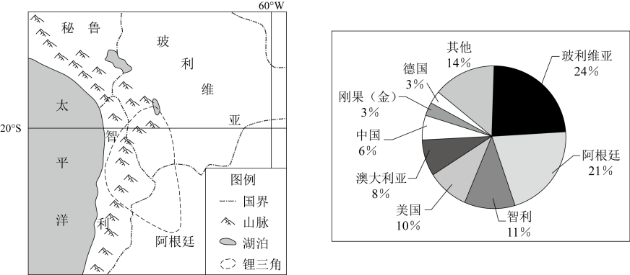
8．“锂佩克”方案提出的基础是，阿根廷、玻利维亚和智利三国（ ）
A．地理位置临近 B．锂提炼技术先进 C．发展水平相近 D．锂矿资源储量大
9．下列措施中，有利于保障我国锂资源稳定供应的是（ ）
①减少进口渠道和数量②加大国内锂资源的勘探力度
③减少海外矿业投资项目④建立健全矿产资源储备制度
A．①② B．②④ C．①③ D．③④

自然环境具有整体性，各要素之间相互联系、相互制约、相互影响。一个地方的环境变化会影响另一个地方的环境变化，污染物跨境转移是通过大气循环、水循环等过程实现的。据此完成下面小题。
10．日本派专家帮助中国防治酸雨，韩国公民自发组织到北京西郊植树，说明了（ ）
①环境问题可能会影响到周边国家和地区②污染物质具有残留性
③发达国家将污染工业转移到发展中国家④解决环境问题需要国际合作
A．①② B．①③ C．①④ D．②④
11．有关环境保护国际合作的正确说法是（ ）
A．现在发达国家是环境污染的受害国，在国际合作中应负次要责任
B．国际环保合作必须遵循“共同但有区别的责任”原则
C．联合国“人类环境会议”被认为是世界环保行动的第二个里程碑
D．当代环境问题是地方性问题，各个国家应各负其责

二、综合题
16．阅读图文材料，完成下列要求。
尼泊尔，南亚内陆山国，位于喜马拉雅山南麓，北邻中国，其余三面与印度接壤。尼泊尔的交通设施非常滞后，国内没有铁路网，主要依靠航空和公路运输。在“一带一路”倡议下，中尼铁路应运而生。该铁路从西藏日喀则延伸至尼泊尔首都加德满都，穿越喜马拉雅山脉，全长约540千米，其中约90%为隧道和桥梁。目前这条铁路正在建设中。下图为中尼铁路线路图。
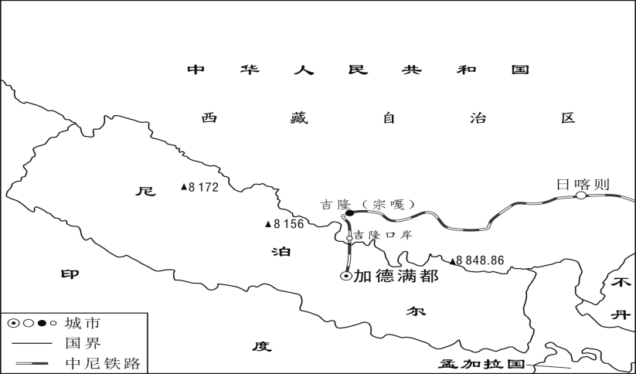
- 分析尼泊尔国内没有铁路线路的主要原因。

- 从中尼铁路穿越的自然环境角度，分析该铁路90%为隧道和桥梁的必要性。

- 阐释“一带一路”倡议对中尼铁路建设的推动作用。

- 简述中尼铁路建设对中国与尼泊尔两国的重要意义。

(5)为中尼铁路建设过程中的生态环境保护提出合理建议。

